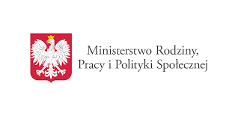

Informacja dla oferentów dostawy środków ochrony osobistej oraz sprzętu komputerowego.

Powiatowe Centrum Pomocy Rodzinie w Jaworze informuje, że zamówienia na zaproszenie do składania ofert z dnia 7 sierpnia 2020 r. na dostawę sprzętu komputerowego oraz środków ochrony osobistej dotyczą dostaw w ramach realizacji projektu pn. „Wsparcie dzieci umieszczonych w pieczy zastępczej w okresie epidemii COVID-19”, realizowanego w ramach Programu Operacyjnego Wiedza Edukacja Rozwój na lata 2014-2020- Działanie 2.8 Rozwój usług społecznych świadczonych w środowisku lokalnym, PI 9iv: Ułatwianie dostępu do przystępnych cenowo, trwałych oraz wysokiej jakości usług, w tym opieki, w tym opieki zdrowotnej i usług socjalnych świadczonych w interesie ogólnym.
W związku z uzyskaniem dofinansowania ze środków unijnych na realizację w/w dostaw dokumenty w postaci zaproszeń i załączników zostały w dniu dzisiejszym tj. 13 sierpnia 2020 r. uzupełnione o oznakowanie zgodne z wymaganiami umowy o dofinansowanie. Treść dokumentów nie uległa w wyniku tych operacji żadnym zmianom.
Jednocześnie informujemy, że oferty na dostawę środków ochrony osobistej złożone do dnia 13 sierpnia 2020 na nieoznakowanym formularzu nie będą podlegały odrzuceniu z przyczyn formalnych.

